Bài 11:

Bài tập 1: Tìm kiếm thông tin để trả lời các câu hỏi và thực hiện được các yêu cầu sau:

– Tính tương thích của phần mềm với các họ hệ điều hành (Windows, macOS, Linux)

Trả lời : Visual Studio Code là trình chỉnh sửa hỗ trợ đa nền tảng nên nó có thể hoạt động tốt trên cả 3 hệ điều hành kể trên.

– Phần mềm hỗ trợ làm việc với các ngôn ngữ lập trình nào

Trả lời : HTML, CSS, C#, F#, C/C++, JSON, JavaScript.

– Phần mềm miễn phí hay có phí

Trả lời : Miễn phí

– Cách tải và cài đặt

Trả lời : lên google tìm kiếm “visual studio code”, vào trang web chính thức và tải setup, sau đó cài đặt.

– Sử dụng thuần thục các chức năng trên giao diện người dùng

– Cài đặt và chọn tông màu giao diện (theme) theo ý thích

Trả lời : File > Preferences > Color Theme

– Thuần thục các thao tác với thư mục và tập tin



– Định dạng mã nguồn tự động

– Sử dụng gợi ý trong lúc viết mã (IntelliSense)

– Gõ bàn phím bằng 10 ngón tay

– Dịch và chạy mã nguồn

– Tìm, cài đặt và gỡ bỏ các chức năng mở rộng (extensions)



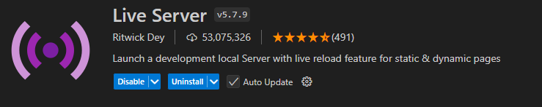

– Học các kỹ năng soạn thảo mã nguồn nhanh (ví dụ gõ tắt, tạo văn bản ngẫu nhiên, sử dụng đa con trỏ)

Bài tập 2. Gõ bàn phím bằng 10 ngón tay. Tốc độ tối thiểu 40 từ/phút (wpm – word per minute).

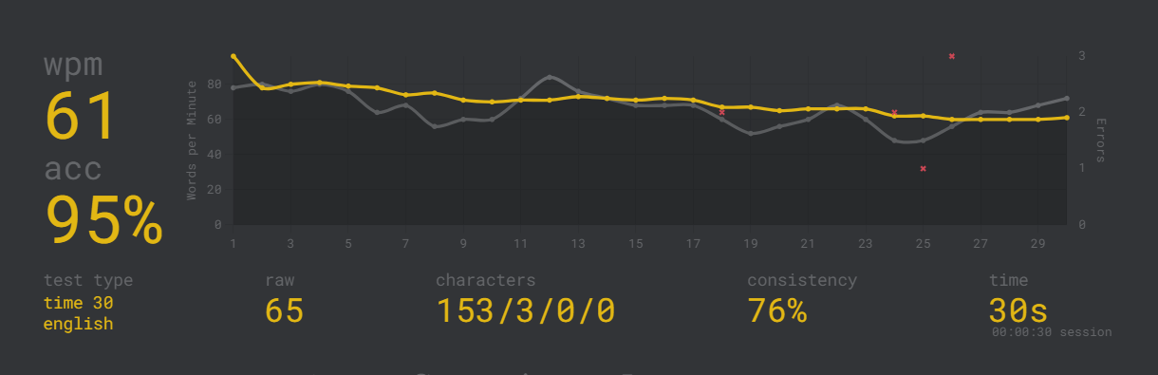

Bài tập 3. Viết 3 câu lệnh (prompt) yêu cầu chatbot hỗ trợ bạn trong việc học lập trình với HTML.

Prompt 1: How to circle an img in html

Prompt 2: How do i make a border line bellow paragraph in html

Prompt 3: Please fix this code for me [ . . . ]